27 января жителей блокадного Ленинграда поздравили с 81-й годовщиной полного освобождения Ленинграда от фашистской блокады
28.01.2025
27 января мы отдаем дань памяти и уважения подвигу жителей и защитников Ленинграда, выстоявших 872 дня страшной блокады. Этот день навсегда останется в истории как символ мужества, стойкости и непоколебимой воли к жизни.
В день 81-й годовщины полного освобождения Ленинграда от фашистской блокады жителей блокадного Ленинграда, проживающих в районе Некрасовка, поздравили на дому глава муниципального округа Некрасовка Ирина Витальевна Ухаботина, заместитель главы управы Иван Сергеевич Грибцов и представитель Совета ветеранов Наталья Николаевна Донец. Гости вручили блокадникам цветы и памятные подарки, выразив искреннюю благодарность за силу духа, которая помогла им выжить в столь тяжелое время.
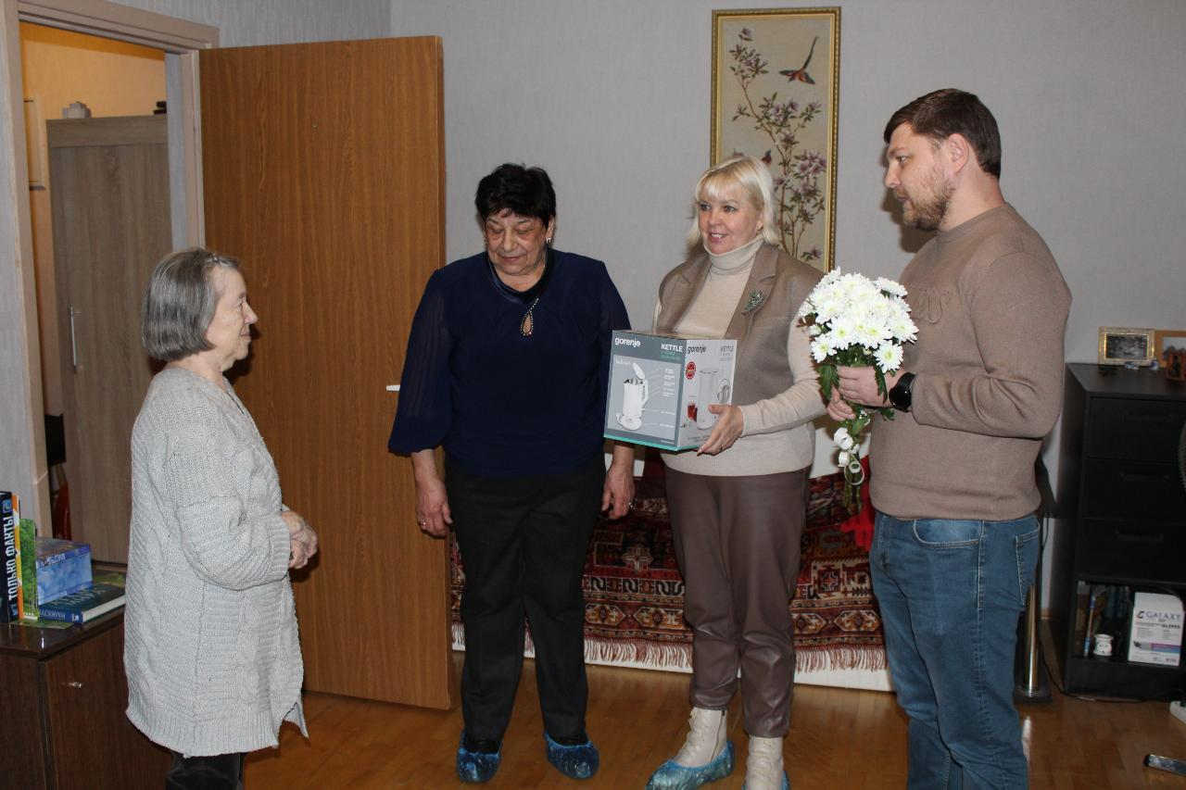
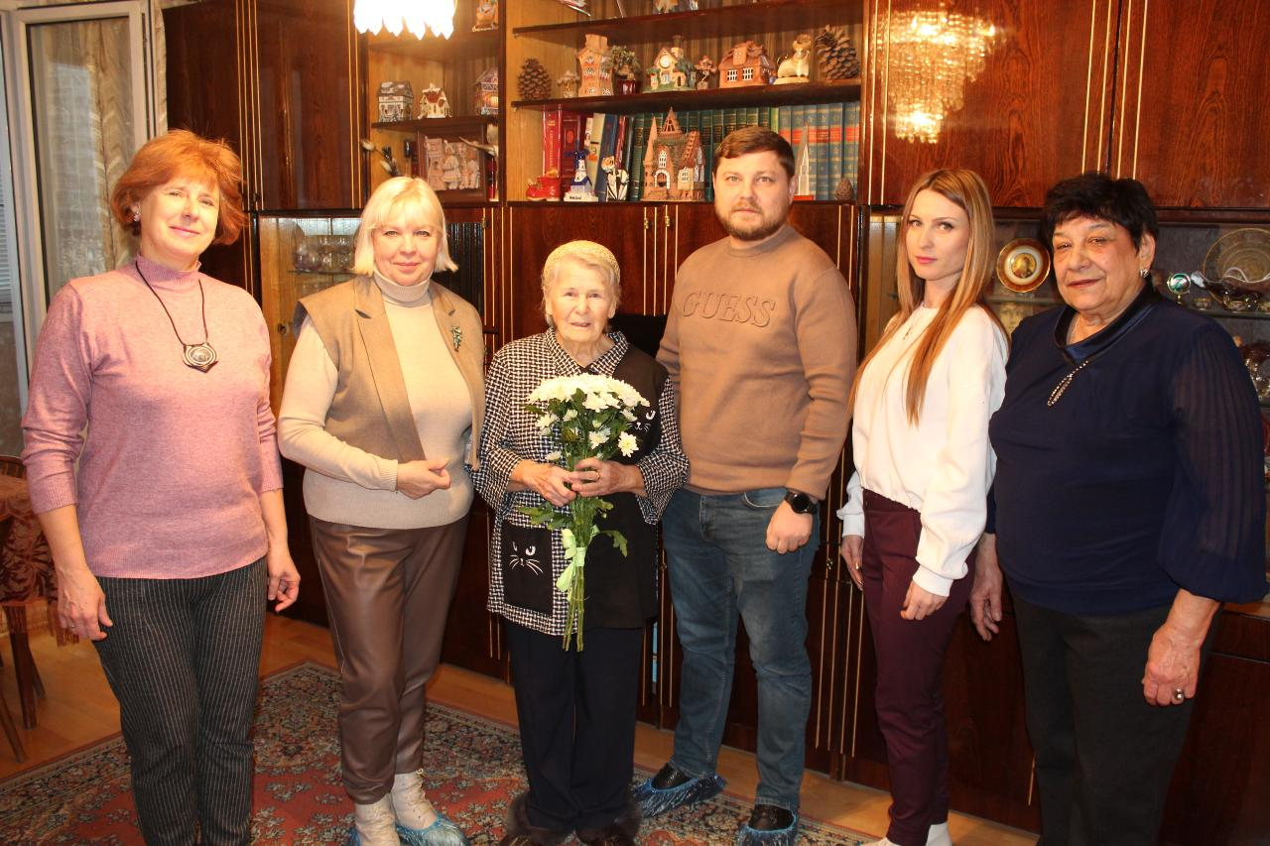

Адрес страницы: http://nekrasovka.mos.ru/presscenter/news/true/detail/12779613.html
Управа района Некрасовка города Москвы

